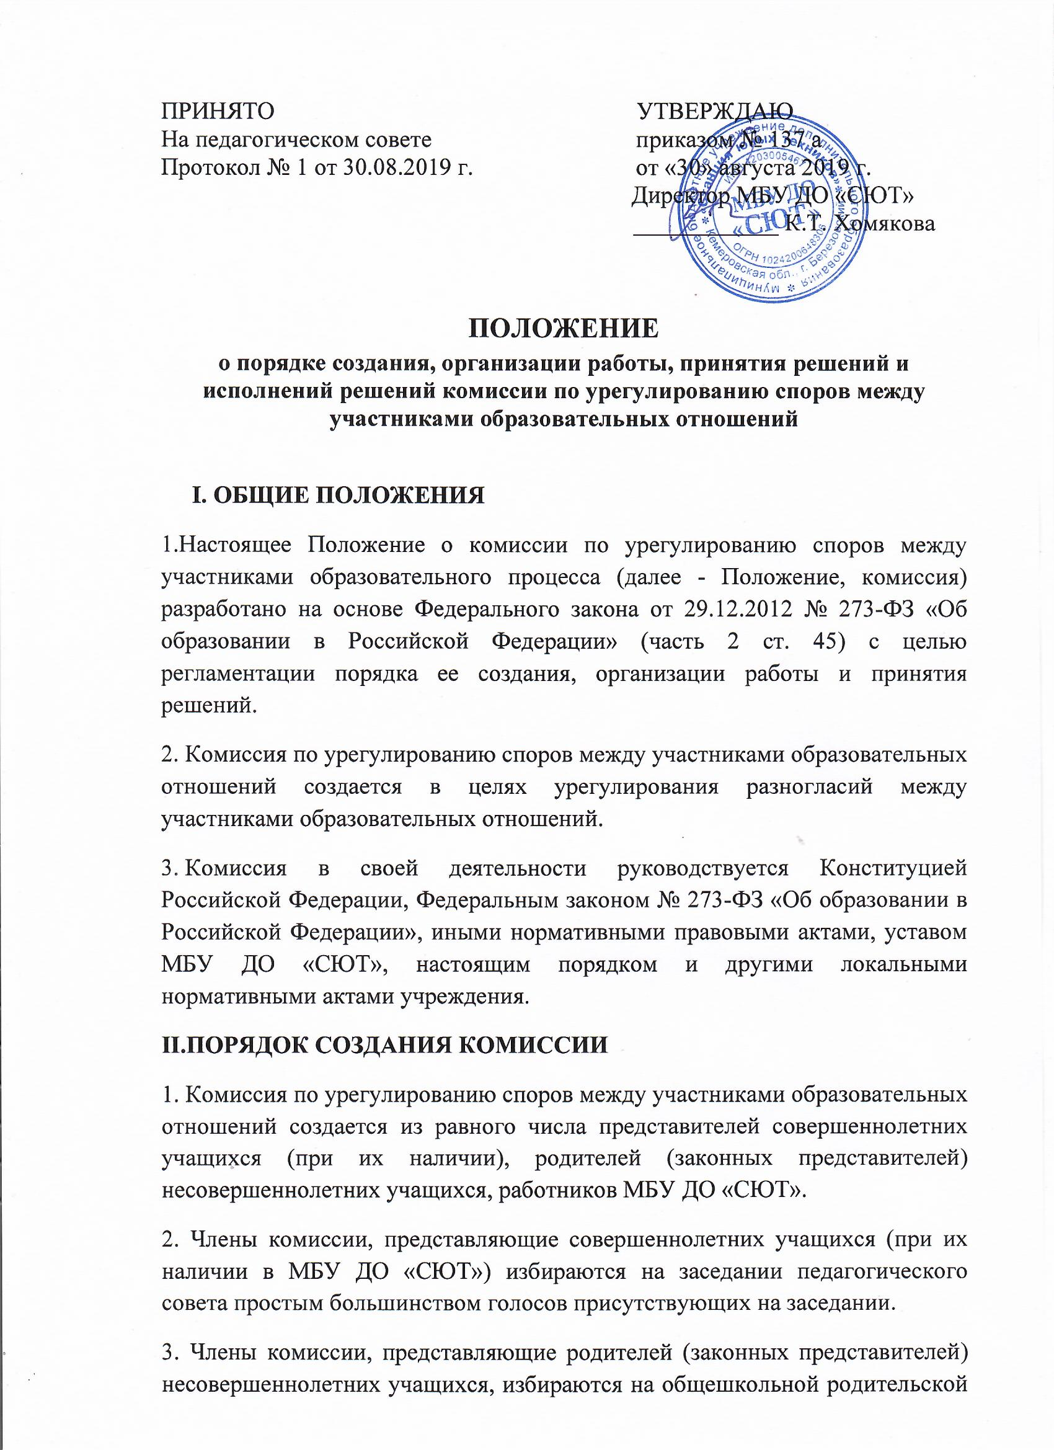

конференции родителей (законных представителей) МБУ ДО «СЮТ» простым большинством голосов.

4. Члены комиссии, представляющие работников, избираются на педагогическом советеМБУ ДО «СЮТ» простым большинством голосов присутствующих на заседании членов педагогического совета.

5. Состав комиссии формируется таким образом, чтобы исключить возможность возникновения конфликта интересов, который мог бы повлиять на принимаемые комиссией решения.

6. Комиссия считается сформированной и приступает к работе с момента избрания всего состава комиссии.

7. Комиссия формируется на срок до момента ее переизбрания. Состав комиссии утверждается приказом директора.

8. Члены комиссии работают на добровольной основе.

**III. ПОРЯДОК ОРГАНИЗАЦИИ РАБОТЫ КОМИССИИ**

1. Организационной формой работы комиссии являются заседания, которые проводятся по мере необходимости, в связи поступившими в комиссию обращениями от участников образовательных отношений.

2. Обращение в комиссию могут направлять родители (законные представители) несовершеннолетних обучающихся, совершеннолетние обучающиеся, работники и их представители, директор.

3. Комиссия обязана рассмотреть поступившее от участника (участников) образовательныхотношений письменное заявление в течение десяти календарных дней со дня его подачи.

4. Заседания комиссии созываются председателем комиссии. Правом созыва заседания комиссии обладает также директор учреждения. Комиссия также может созываться по инициативе не менее чем 1/3 членов комиссии.

5. Председателя Комиссии выбирают из числа членов Комиссии большинством голосов путем открытого голосования в рамках проведения заседания.

6. Полномочия члена комиссиимогут быть прекращены досрочно:

- по просьбе члена комиссии;

- в случае невозможности исполнения членом комиссии своих обязанностей по состоянию здоровья или по причине его отсутствия в месте нахождения учреждения в течение двух месяцев;

- в случае привлечения члена комиссии к уголовной ответственности.

7. Полномочия члена комиссии, являющегося педагогическим работником и состоящего с МБУ ДО «СЮТ» в трудовых отношениях, могут быть также прекращены досрочно в случае прекращения трудовых отношений.

8. Комиссия вправе в любое время переизбрать своего председателя простым большинством голосов от общего числа членов комиссии.

9. Председатель комиссии:

- осуществляет общее руководство деятельностью комиссии;

- ведёт заседание комиссии;

- подписывает протокол заседания комиссии.

10. В случае отсутствия председателя комиссии, его функции осуществляет один из членов комиссии по решению комиссии.

11. Для ведения протоколов заседаний из членов комиссии избирается секретарь простым большинством голосов от общего числа членов комиссии перед проведением заседания.

12. Члены комиссии и лица, участвовавшие в ее заседании, не вправе разглашать сведения, ставшие им известными в ходе работы комиссии.

13. При возникновении прямой или косвенной личной заинтересованности члена комиссии,которая может привести к конфликту интересов при рассмотрении вопроса, включенного вповестку дня заседания комиссии, он обязан до начала заседания заявить об этом. В таком случае соответствующий член комиссии не принимает участия в рассмотрении указанного вопроса.

14. В случае если в комиссию поступило обращение на члена комиссии, он не принимает участия в работе комиссии по рассмотрению соответствующего обращения.

15. Комиссия не рассматривает сообщения о преступлениях и административных правонарушениях, а также анонимные обращения.

**IV. ПОРЯДОК ПРИНЯТИЯ РЕШЕНИЙ КОМИССИЕЙ**

1. В случае установления комиссией признаков дисциплинарного проступка в действиях (бездействии) родителей (законных представителей) или работника информация об этом представляется директору для решения вопроса о применении к родителю (законному представителю), работнику мер ответственности, предусмотренных законодательством. В случае установления комиссией факта совершения участником образовательных отношений действия (факта бездействия), содержащего признаки административного правонарушения или состава преступления, председатель комиссии обязан передать информацию о совершении указанного действия (бездействии) и подтверждающие такой факт документы в правоприменительные органы в 3-дневный срок, а при необходимости - немедленно.

2. Решение комиссии принимается открытым голосованием. Решение комиссии считается принятым при условии, что за него проголосовало большинство участвующих в голосовании членов комиссии. В работе комиссии может быть предусмотрен порядок тайного голосования, который устанавливается на заседании комиссии. При равенстве голосов принимается решение, за которое голосовал председательствующий на заседании. Решение комиссии оформляется протоколом, который подписывается председателем и секретарем комиссии.

3. Член комиссии, не согласный с её решением, вправе в письменной форме изложить своё мнение, которое подлежит обязательному приобщению к протоколу заседания комиссии.

4. Копии протокола заседания комиссии в 3-дневный срок со дня заседания направляютсядиректору, полностью или в виде выписок из протокола - заинтересованным лицам.

5. Решение комиссии может быть обжаловано в установленном законодательством Российской Федерации порядке.

6. При рассмотрении данного вопроса комиссия может приглашать заинтересованныестороны для получения устных объяснений.

**V. ПОРЯДОК ИСПОЛНЕНИЯ РЕШЕНИЙ КОМИССИИ**

1. Решение комиссии является обязательным для всех участников образовательных отношений в МБУ ДО «СЮТ» и подлежит исполнению в сроки, предусмотренные указанным решением.

2. Решения комиссии исполняются в установленные ею сроки.

3. Контроль исполнения решения, принятого комиссией по рассматриваемому вопросу, осуществляется членом комиссии, на которого этот контроль возложен комиссией.

4. Для исполнения решений комиссии могут быть подготовлены проекты локальных нормативных актов учреждения, приказов или поручений директора.